- 树的递归遍历，一定要执行到最底层然后再从下往上执行遍历，代表题型：
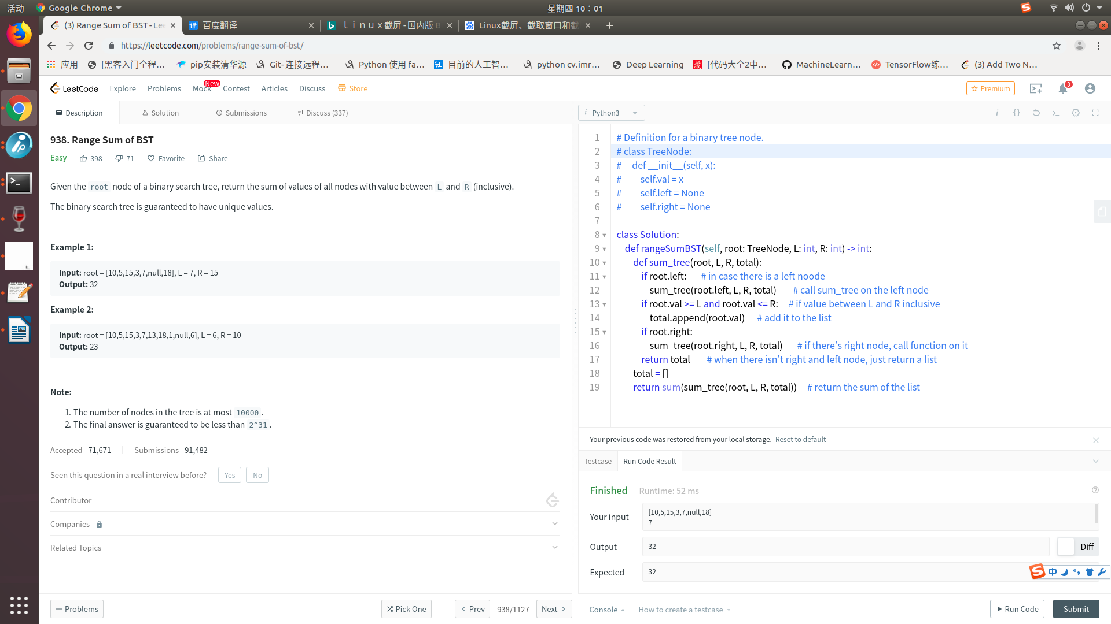
- Python中字符串转换
- str.upper()所有字母全部转换成大写
- str.lower()所有字母全部转换成小写
- str.capitalize()把第一个字母转换为大写
- str.title()把每个单词的第一个字母转为大写
- opened=0 opened += 1 if opened else -1 结果为-1
- ‘’.jion()自带字符串去重
- str/list.count(value) 统计value在列表中出现的次数
- if all() 对于所有的数
- map(int, str(123))==>[‘1’, ‘2’, ‘3’]
- set()集合无序性，去异性，str.split(‘.’)没有.就不会划分
- list.index(a) 返回列表中a的下标
- list.sort() 和 sorted(list)一个改变原列表一个不改变
- UPDATE salary SET sex = IF(sex='m','f','m');如果sex=m 让sex=f 否则sex=m
- any([‘’, 0, False])==>false
- k = {v: i for i, v in enumerate(arr2)}
#我们可以通过index+1000的方式指定其优先级（其中index表示元素在arr1中的位置）
return sorted(arr1, key=lambda i: k.get(i, i+1000))
- from collections import Counter
cnt = Counter()
for word in ['red', 'blue', 'red', 'green', 'blue', 'blue']:
cnt[word] += 1
print(cnt) #Counter({'blue': 3, 'red': 2, 'green': 1}
- Result = len(i for i in str1 for i in str2)返回结果为str1和str2字符串中的重复元素

